รายงาน Lab 04 — Artificial Hormone Mechanism
รายวิชา 1353410 Biological Sensing and Sensorimotor Control
กลุ่ม Minionและผ่องเพื่อน: Busakorn Senpeng 6752500029 · Panida Kansrang 6752500169 · Thanit Wongsripuek 6752500436 · Baramee Sampaotong 6752500380
วันที่ส่ง 10/11/2569

1. กลไกและที่มาของแบบจำลอง
Source equation (Homchanthanakul et al., 2019): Hc(t) = β·Hc(t−1) + α·f(S) − Σγᵢ·Receptorᵢ Proposed course model ที่ Lab ใช้เป็นแบบ Euler แยกสาม term: P = k_prod·S, C = k_clear·H_old, B = k_bind·R_old แล้วคำนวณ H_new = clamp(H_old + dt(P − C − B), 0, 1) จากนั้น receptor แปลง H_new เป็น R และ bounded mapping สร้าง φ, stride ส่งต่อให้ CPG ของ Week 03 (รูปที่ 1) ทุก term ใช้สถานะเก่า H จึงทำหน้าที่เป็นความจำที่ทำให้คำสั่งตามหลัง stimulus ตัวเลขทั้งหมดเป็นค่าสำหรับการสอน ไม่ใช่ค่าจากบทความหรือฮาร์ดแวร์
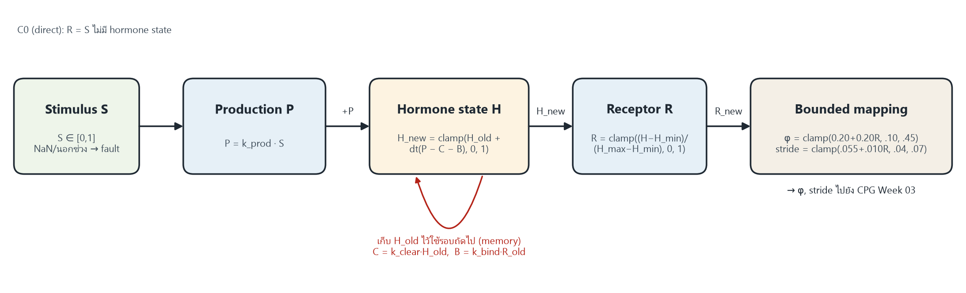
รูปที่ 1 Block diagram: S → P → H (เก็บ H_old) → R → φ/stride
Protocol: dt = 0.05 s, duration 30 s, H0 = 0, stimulus S = 1 ช่วง [10, 20) s และ 0 นอกช่วงนั้น เหมือนกันทุก condition การรันเป็น deterministic ไม่ต้องใช้ seed เปลี่ยนตัวแปรทีละตัวจาก C1: C2 เพิ่ม k_prod, C3 ลด k_clear, C4 ตัด k_bind ส่วน C0 ส่ง R = S โดยตรง โค้ด student_hormone.py (SHA-256 a57ba93fe82d…) ผ่าน check_submission.py 13/13 case ค่าแถว time_s 10.05 และ 10.10 ของ C1 ได้ H = 0.0400 และ 0.0784 ตรงกับการคำนวณมือ
Prediction ก่อนรัน (คำนวณจาก steady state k_prod/(k_clear + k_bind) และอัตรา removal ขาลง k_clear + k_bind): C1 เข้าใกล้ 1 พอดีโดยไม่ชน clamp; C2 (1.5), C3 (1.78), C4 (1.33) ชน clamp; C2 ฟื้นเท่ากับ C1 ส่วน C3, C4 ฟื้นช้ากว่า C1 ประมาณ ×1.78 และ ×1.33; C0 ตอบสนองภายใน 1 sample

2. ผลการทดลอง
ตารางที่ 1 Metric จาก results/comparison/metrics.json (step profile)
Condition | k_prod / k_clear / k_bind | peak_H | AUC_H (H·s) | Latency (s) | Rise 10–90 (s) | Recovery (s) | Upper clamp | φ TV (rad)
C0 | direct R = S | N/A | N/A | 0.05 | 0.00 | 0.05 | N/A | 0.4000
C1 | 0.8 / 0.6 / 0.2 | 0.9997 | 10.000 | 0.15 | 2.70 | 2.85 | 0.000 | 0.3998
C2 | 1.2 / 0.6 / 0.2 | 1.0000 | 10.672 | 0.10 | 1.05 | 2.85 | 0.290 | 0.3999
C3 | 0.8 / 0.25 / 0.2 | 1.0000 | 11.389 | 0.15 | 1.45 | 5.10 | 0.273 | 0.3979
C4 | 0.8 / 0.6 / 0 | 1.0000 | 10.755 | 0.15 | 1.70 | 3.80 | 0.258 | 0.3995
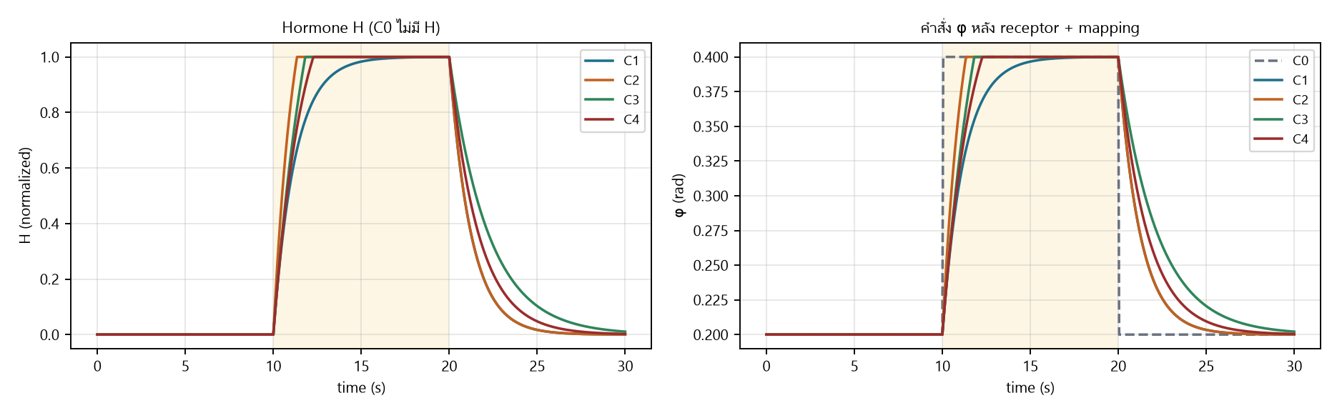
รูปที่ 2 H (ซ้าย) และคำสั่ง φ (ขวา) ของ C0–C4 พื้นสีเหลืองคือช่วง stimulus เปิด 10–20 s

3. วิเคราะห์ผลเทียบกับ prediction
C2 vs C1 (สนับสนุน): k_prod ที่สูงขึ้นทำให้ rise เร็วขึ้นจาก 2.70 เป็น 1.05 s, latency ลดจาก 0.15 เป็น 0.10 s และชน upper bound 29% ของ updates แต่ recovery เท่ากันที่ 2.85 s เพราะหลังปิด stimulus มีเพียง C + B ที่อัตรา 0.8/s เท่ากัน
C3, C4 vs C1 (สนับสนุน): recovery ของ C3 เป็น 5.10 s ช้ากว่า C1 2.25 s (×1.79) และ C4 เป็น 3.80 s (×1.33) ใกล้กับอัตราส่วน removal ที่คาดไว้ ×1.78 และ ×1.33 ทั้งสองชน clamp (0.273 และ 0.258)
ผลของ upper bound: C2, C3 และ C4 มี peak_H = 1.0000 เท่ากัน ใช้ peak แยกไม่ได้ ต้องใช้ AUC (10.67 / 11.39 / 10.75 H·s) ร่วมกับ recovery และ clamp fraction ส่วน C1 มี peak 0.9997 ไม่ชน clamp ตามที่คาด
C0 และ total variation: C0 ไม่มี H (N/A ไม่ใช่ 0) latency และ recovery 0.05 s คือความละเอียดของการ log หนึ่ง sample φ TV ของทุก condition อยู่ที่ 0.398–0.400 rad แทบเท่ากัน ทั้งที่ C0 กระโดด 0.20 → 0.40 rad ใน sample เดียว ส่วน C1 เปลี่ยนค่อยๆ ตลอด 2.7 s TV จึงไม่บอกความเร็วของการเปลี่ยนคำสั่ง และไม่พิสูจน์คุณภาพ gait

4. Extreme inputs และ Week 03 handoff
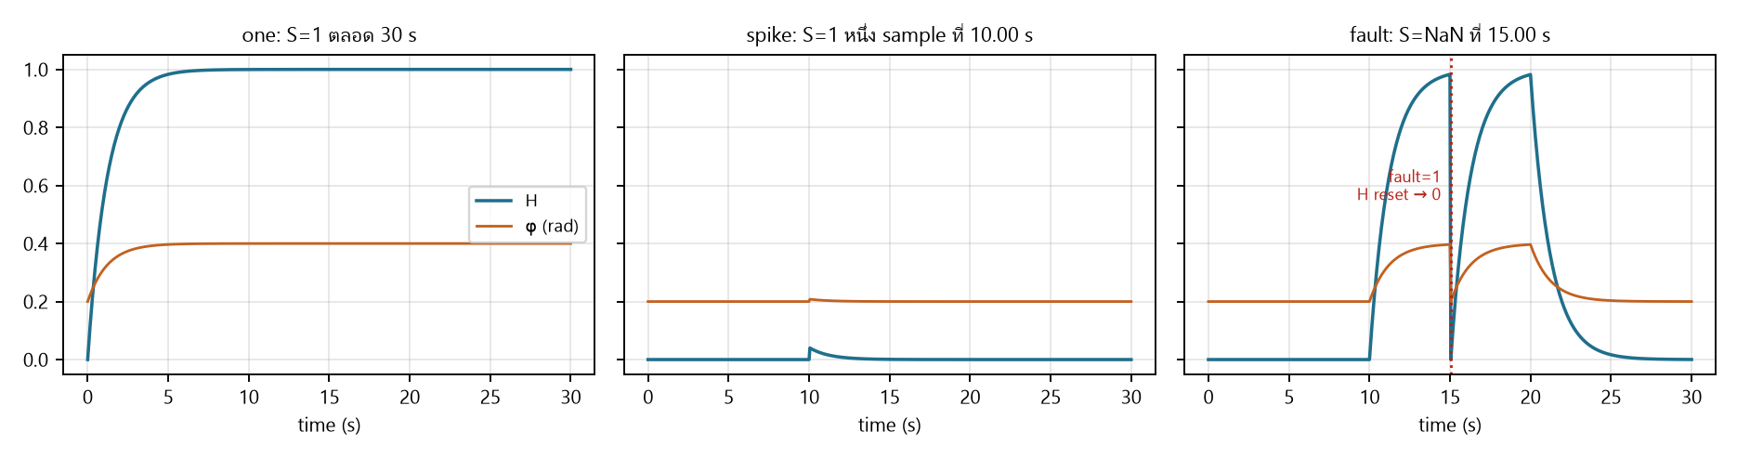
รูปที่ 3 C1 ภายใต้ profile one, spike และ fault
zero: H คงที่ 0 ตลอด (AUC 0.00) · one: H เข้าใกล้ 1 โดยไม่ชน clamp (AUC 28.75) · spike: มี on interval เพียง 1 แถว H สูงสุด 0.040 แล้วลดลง · fault: แถว 15.05 มี fault = 1, H = R = 0, φ = 0.20, stride = 0.055 และแถว 15.10 เริ่มสะสมใหม่ที่ H = 0.04 ข้อสังเกตด้านความปลอดภัย: การ reset ทำให้ φ ตกจาก 0.397 เป็น 0.200 rad ใน 1 sample และ φ TV เพิ่มเป็น 0.786 rad (เกือบ 2 เท่าของ step) software bound รับประกันเพียงว่าคำสั่งอยู่ในช่วง แต่ไม่ได้จำกัดอัตราการเปลี่ยน และไม่แทน actuator limit หรือ emergency stop
การรัน C1 ด้วย handoff_contract.json ที่ Lab 03 สร้าง (--contract) ให้ CSV เหมือนกับ contract เริ่มต้นทุก byte ที่ R = 0 ได้ φ = 0.20 rad, stride = 0.055 m และที่ R ≈ 1 ได้ φ = 0.40 rad, stride = 0.065 m ตรงกับ segment m = 0 และ m = 1 ของ Week 03

5. ข้อจำกัดและสิ่งที่ต้องทำใน Week 05
- จำลองเฉพาะ subsystem hormone → receptor → mapping ยังไม่ได้ป้อน φ/stride เข้า CPG และยังไม่ได้วัด speed, frequency หรือ support
- S เป็นสัญญาณสะอาดแบบ step ไม่มี noise หรือ delay และรันเพียงครั้งเดียวต่อ condition (deterministic)
- fault fallback แบบ reset สร้างคำสั่งกระโดด ระบบจริงควรมี rate limit หรือ hold ค่าเดิม และมี emergency stop ระดับฮาร์ดแวร์แยกต่างหาก
- Week 05 ควรต่อ Lab 04 เข้ากับ CPG ของ Lab 03 แล้วเทียบ C0 กับ C1 ภายใต้ step, fault และ S ที่มี noise

6. สรุป
hormone state ทำหน้าที่เป็น low-pass memory ระหว่าง stimulus กับคำสั่งเดิน C1 ใช้เวลา rise 2.70 s และ recovery 2.85 s เทียบกับ C0 ที่ตอบสนองภายใน 1 sample production กำหนดความเร็วขาขึ้น ส่วน clearance และ binding กำหนดความเร็วขาลง (recovery C3 ×1.79, C4 ×1.33) ผลทุกข้อตรงกับ prediction ที่คำนวณจาก steady state ก่อนรัน และ upper bound ทำให้ต้องใช้ AUC กับ recovery แทน peak ในการเปรียบเทียบ

